舒泊润® O型环硅脂
Superlube 93016

产品描述
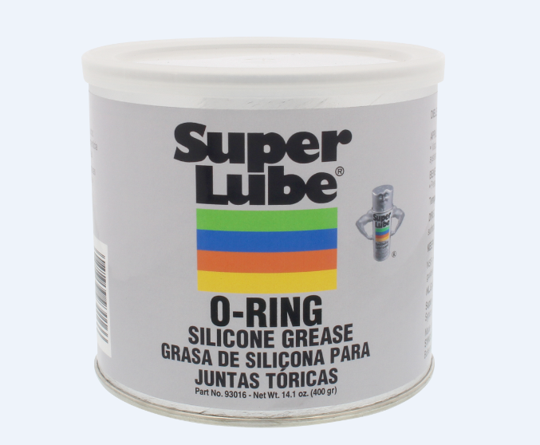
Super Lube ®O型环硅脂是一种含有特殊配方的非固化硅化合物，专为润滑、密封和调理O型密封圈和其他调节器及真空和阀门系统组件而设计。它与大多数塑料和橡胶兼容。此外，本产品具有防水、防潮、防氧化、热稳定等特点。

在安装过程中使用Super Lube ®O型环硅脂有助于保护O型环免受磨损、挤压或切割的损坏。它还有助于正确安置O形环，加速装配操作，提高自动化装配。

在动态气动应用中，用Super Lube ®O型环硅脂润滑O型环将延长设备的使用寿命。

Super Lube ®O型环硅脂 通过填充压盖表面的空间和降低弹性体的渗透率，帮助减少真空应用中的总体泄漏率。

性能特点
真空应用 真空室
润滑剂 密封剂，稠度高
使用温度宽 与多数橡胶和塑料化合物兼容

典型应用
O形环-静态和动态 软水器和水龙头阀 挡风雨条
气动系统 池泵和过滤器 橡胶垫片
密封件 密封
压力旋塞阀 阀门

包装尺寸
型号 | 包装说明
93003 | 3盎司
93016 | 400克
93030 | 30磅
93400 | 400磅

聚合物(塑料)恒应变拉伸试验 | 评级
丙烯腈丁二烯苯乙烯(ABS) | E
醋酸纤维素(CA) | E
聚酰胺(PA)(尼龙) | E
聚碳酸酯(PC) | E
聚乙烯(PE) | E
*超高分子量(PE-UHMW) | E
*低密度(PE-LD) | E
聚-/聚丁醚酞(PET / PBT) | E
聚甲醛、聚醋酸酯(POM) (Delrin) | G
聚丙烯(PP) | E
聚苯醚(PPO) | E
聚亚苯基suphide (PPS) | G
聚苯乙烯(PS) | E
聚四氟乙烯(PTFE) | E
聚氨酯(PUR) | E
聚氯乙烯(PVC) | E
热塑性弹性体(TPE) | E
弹性体(橡胶) | 评级
丙烯酸酯橡胶(ACM) | E
丁苯橡胶 | E
丁(IIR) | E
氯丁橡胶(CR) | E
氯磺化聚乙烯橡胶(CSM) | E
乙丙二烯橡胶(EPDM) | E
氟化橡胶(FKM) | E
天然橡胶(NR) | E
氯丁橡胶(CR) | E
腈(NBR) | E
聚氨酯(AU、欧盟) | E
四氟丙烯橡胶(FPM, FEPM) | E
丁苯橡胶(SBR) | E
硅橡胶(FMQ、PMQ、MQ、VMFQ、VMQ) | NC
氟橡胶(FKM) | E
评级的关键
E -兼容性很好 G-兼容性好 NC -不兼容

分析数据
指 标 | 测试方法 | 结果
NLGI 级别 | ASTM D1092 | 2
颜色 |  | 半透明白色
温度范围 |  | -40°F-500°F（-40℃-260℃）
粘度(基础油)@25℃ | ASTM D445 | 5000
比重@25℃（77°F） | ASTM D1298 | 1.11
工作锥入度 60冲次 | ASTM D217 | 265-295
蒸气压@200℃(帕卡) |  | 1.33
介电强度（Volts/mil,50 mil gap） | CTM 0114 | 400
介电损耗 | ASTM D924 | 1.2X10¹²
油分离，21小时/100℃ | ASTM D6184 | 0%
蒸发损失 22小时.@212°F(100℃) | ASTM D972 | 0.4%
熔点 |  | 无
水冲洗 | ASTM D1264 | <1%

使用方法
清洁表面
均匀的涂抹于表面
不要与其他润滑脂混合

保质期
Super lube 产品在原始容器和合理的环境条件下建议保质期五年.

